|  |  |  |
| --- | --- | --- |
| **Revisión**  **Revisión** | **Fecha**  **Fecha** | **Descripción**  **Descripción** |
| 0 | 2023-08-27 | Se incluye en las definiciones, la ecuación para cálculo de estatismo descontando la banda muerta. Se actualiza la Tabla del protocolo 4. |

**DEFINICIONES:**

**Granularidad del ajuste:** Se refiere al mínimo valor de variación que se puede ajustar en un parámetro del sistema de control de potencia activa/frecuencia.

**Estatismo:** Característica técnica de una planta de generación, que determina la variación porcentual de potencia por cada unidad de variación porcentual de frecuencia. Se puede expresar en porcentaje de acuerdo con la siguiente expresión:

Ecuación 1:



Siendo:

: Magnitud de variación de frecuencia en Hz aplicada.

.

: Frecuencia nominal del sistema en Hz

: Magnitud de variación de la potencia en MW debida a la variación de la frecuencia



Donde *finicial* y *Pinicial* corresponden a los valores de frecuencia y potencia resultantes del escalón anterior. En la Figura 2 se aclaran estas variables.

: Potencia nominal del parque de generación.

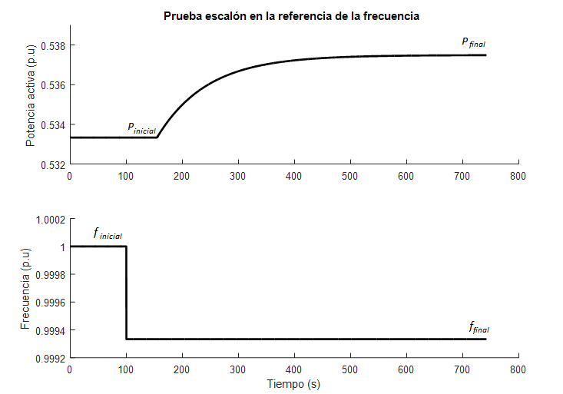

**Figura 1. Parámetros a utilizar para cálculo del estatismo**

***Nota***: La escala de tiempo, los valores de potencia y frecuencia indicados en la figura 1 son referenciales. Los tiempos se deben ajustar a lo que se indique en la regulación vigente.

**Para aquellos casos en los que el escalón aplicado durante las pruebas origine que la frecuencia vista por el generador bajo prueba excursione entre** (***fnom* y *fnom*+*BM*) o entre (*fnom* y *fnom*-*BM)*, y no se inhiba la banda muerta durante la prueba correspondiente, el estatismo se calculará considerando la siguiente expresión:**



**Donde BM corresponde al valor ajustado de la Banda muerta en la unidad bajo prueba.**

**Error de rampa:** Diferencia porcentual entre el valor de rampa medido y el valor esperado.

Ecuación 2:

$Error=\left(\frac{Rampa medida -Rampa esperada}{Rampa esperada} \right)$*100

**Banda muerta:** Rango de frecuencia, dentro del cual las unidades de generación no varían automáticamente su potencia (Definición Resolución CREG 023-2001).

**Tiempo de respuesta inicial:** Tiempo que tarda la potencia en salir de la banda del ± 3% respecto al tamaño del cambio esperado después de haber sido sometida a un escalón en la frecuencia.

**Tiempo de establecimiento:** Tiempo que tarda la potencia en entrar a la banda del ± 3% respecto al tamaño del cambio esperado y mantenerse en esa banda después de haber sido sometida a un escalón en la frecuencia.

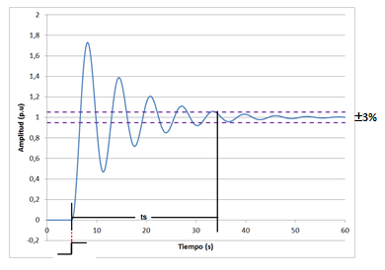

**Figura 2. Cálculo del tiempo de establecimiento**

***Nota***: La escala de tiempo, los valores de potencia y frecuencia indicados en la figura 2 son referenciales. Los tiempos se deben ajustar a lo que se indique en la Normativa vigente.

**Estabilización de potencia:** Es el valor de la potencia cuando esta alcanza su tiempo de establecimiento.

**Evento de frecuencia:** Evento en el que la frecuencia se sale del rango normal de operación [59.8 – 60.2 Hz]

**Unidad generadora:** Mínima unidad constitutiva de una planta de generación basada en fuentes de generación no convencional.

**PROTOCOLO 1. DETERMINACIÓN DEL ESTATISMO PERMANENTE, LA BANDA MUERTA, EL TIEMPO DE RESPUESTA INICIAL Y EL TIEMPO DE ESTABLECIMIENTO DE LAS PLANTAS EÓLICAS Y SOLARES FOTOVOLTAICAS CONECTADAS AL STN O STR.**

En esta sección se establecen los protocolos para verificar el estatismo permanente, la banda muerta y los tiempos de respuesta de las plantas eólicas y solares fotovoltaicas conectadas al STN o STR.

En el caso de plantas eólicas y solares existentes a la fecha de aprobación del presente Acuerdo, que por razones técnicas justificadas ante el Subcomité de Controles, no puedan desarrollar ninguno de los protocolos de estatismo y banda muerta establecidos, se deberá proponer un protocolo particular incluyendo el formato de presentación de resultados, el cual tiene que ser aprobado por el Subcomité de Controles.

**PROTOCOLOS DE VERIFICACIÓN DE ESTATISMO**

A continuación, se presentan los protocolos que se deben aplicar para verificar el parámetro de estatismo permanente a declarar.

**PROTOCOLO 1A DE ESTATISMO, TIEMPO DE ESTABLECIMIENTO Y RESPUESTA INICIAL**

1. **1. OBJETO**

Documentar el procedimiento general para la verificación de los parámetros asociados al control de frecuencia/potencia activa de las plantas de generación eólicas y solares fotovoltaicas que no cuenten con un control centralizado de planta a través de: pruebas tipo escalón en el control de frecuencia/potencia activa a nivel de unidad generadora y de registros de frecuencia/ potencia activa tomados en el punto de conexión.

1. **2. ALCANCE**

Este procedimiento deberá ser realizado en las plantas de generación eólicas y solares fotovoltaicas conectadas al STN o STR que permitan inyecciones de señales análogas tipo escalón en su control de frecuencia/ potencia activa a nivel de unidad generadora, o que dispongan de lógicas internas que permitan generar este tipo de señales en el lazo de control de frecuencia/ potencia activa a nivel de unidad generadora.

1. **3. PROCEDIMIENTO**

La prueba debe realizarse siguiendo el procedimiento que se describe a continuación:

* 1. Determinar el número de unidades generadoras sobre los cuales van a ser ejecutadas las pruebas indicadas, el cual corresponde al 10% del tamaño de la población. En todos los casos se debe aproximar el tamaño de la muestra al entero mayor más próximo. Estas pruebas pueden realizarse considerando todas las unidades de la muestra en conjunto o de forma individual.

Para plantas que cuenten con más de 100 unidades generadoras, el tamaño de la muestra será por defecto 10.

* 1. Conectar la planta generadora al SIN.
  2. Realizar el montaje de la prueba, que según el caso puede corresponder a:
* ***A través de inyección externa:***
* Conmutar la señal de frecuencia a generador externo (Ver Figura 3).

60 Hz.

CONTROL DE FRECUENCIA / POTENCIA ACTIVA DE LA UNIDAD GENERADORA

SEÑAL

Independiente

Frec.

SIN

SWITCH

Medición

Frecuencia

**Figura 3. Esquema prueba – Generador Externo**

* Conectar un generador de señales externo que se sume a la señal de *F* del SIN o de *Fref* (Ver Figura 4).

CONTROL DE FRECUENCIA/ POTENCIA ACTIVA DE LA UNIDAD GENERADORA

F/*Fref*

+

Señal Independiente

**Figura 4. Esquema prueba protocolo de estatismo A – Generador externo sumado a señal *F ó Fref***

De acuerdo con la Figura anterior, la prueba se puede realizar haciendo escalones en las variables: *F*: frecuencia, *Fref:* Referencia de la frecuencia, o a través de una señal independiente que simule estas mismas variables.

* ***A través de Software interno del control de potencia activa / frecuencia:***
* Conmutar la señal de frecuencia a una señal escalón disponible en la lógica interna del control de potencia activa / frecuencia de la unidad generadora.
* Habilitar la señal escalón disponible en la lógica interna del control de frecuencia / potencia activa a un generador de señales externo que se sume a la señal de frecuencia de la unidad generadora, o la reemplace según las alternativas disponibles en el control.
  1. Limitar el efecto de las variaciones de frecuencia del sistema en los resultados de la prueba. En caso de que no sea posible por restricción operativa de las unidades generadoras, se debe procurar realizar las pruebas correspondientes en periodos en los que la variación de la frecuencia sea no mayor al valor de banda muerta parametrizado en el lazo de control de planta.

* 1. Calcular el tiempo de establecimiento tal como se presenta en las definiciones. Para ello se aplica un escalón ascendente y otro descendente de 0.2 Hz (vistos efectivamente por el sistema de control como perturbación total de frecuencia) a la unidad generadora bajo prueba, y esta se despacha en una potencia tal que ante el escalón aplicado no se produzca limitación de la potencia. Se determinará el tiempo ante ambos escalones dado que por las condiciones del control pueden obtenerse valores diferentes. El tiempo de establecimiento que se definirá para la realización de las pruebas corresponderá al valor máximo de los tiempos obtenidos para el escalón ascendente y descendente.

En la Figura 5 se presentan ejemplos del resultado esperado para el cálculo del tiempo de establecimiento y de respuesta inicial, considerando los diferentes valores de tiempo de establecimiento y respuesta inicial que puede ser obtenido en cada caso.

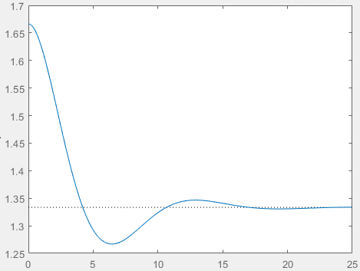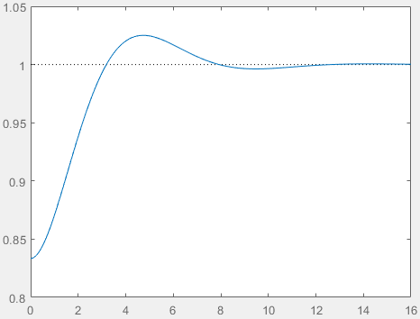

Potencia [p.u.]

Tr1

Tr2

Te2

Te1

Tiempo [s]

Tiempo [s]

**Figura 5. Prueba para el cálculo del tiempo de establecimiento y de respuesta inicial (Ascendente y descendente).**

Donde Te1 es el tiempo de establecimiento para el escalón descendente, Tr1 el tiempo de establecimiento para el escalón descendente, Te2 es el tiempo de establecimiento para el escalón ascendente y Tr2 el tiempo de establecimiento para el escalón ascendente. El tiempo de establecimiento seleccionado corresponderá al máximo entre Te1 y Te2.

* 1. Se inyectan escalones positivos y negativos de frecuencia, de manera que se cubra al menos el 80% del rango operativo de la unidad generadora bajo prueba. Los escalones deben ser de 0.2 Hz (vistos efectivamente por el sistema de control como perturbación total de frecuencia). En caso de que no se logre cubrir el 80 % del rango operativo con los escalones realizados, se deberá complementar la prueba partiendo de otros valores de carga y realizando la misma magnitud de escalones establecidos. En total se deben realizar mínimo 5 escalones de subida y 5 escalones de bajada en toda la prueba. Se debe evitar que la respuesta de la unidad se vea limitada por capacidad de generación, dado que en este caso se desvirtúa la respuesta de la unidad por efecto del estatismo.

Después de aplicar cada escalón se debe esperar al menos el tiempo de establecimiento calculado en el paso anterior. El valor de potencia alcanzado después de que se cumpla este tiempo corresponderá al Pfinal definido en la ecuación (1) ± 3% del tamaño del escalón.

* 1. Registrar datos de consigna de referencia de frecuencia (inicial y final), frecuencia, variación de frecuencia, referencia de potencia y potencia en el punto de conexión.
  2. Para cada uno de los escalones aplicados, se calcula el estatismo utilizando la ecuación (1), el tiempo de establecimiento y el tiempo de respuesta inicial. El valor definitivo de estos parámetros se calcula como el promedio de los valores calculados para todos los escalones realizados. Se reportan los resultados como se presenta en el Anexo 1 (en forma tabular y en forma gráfica en donde se represente las líneas de tendencia que relacionan la frecuencia, la potencia y el tiempo).
  3. Para verificar el rango configurable para el estatismo, se deben realizar dos escalones ascendentes y dos escalones descendentes de 0.2 Hz sobre al menos una unidad generadora de la planta de generación para los valores extremos del rango de estatismo definidos en la resolución CREG 060 de 2019 o aquella que la modifique o sustituya. El valor definitivo de estos parámetros se calcula como el promedio de los valores calculados para todos los escalones realizados en cada punto extremo. Se reportan los resultados como se presenta en el Anexo 1.

De forma alternativa, se puede entregar un documento del fabricante en el que se especifique el rango de configuración de este parámetro para cada tipo de unidad de generadora presente en la planta de generación.

**PROTOCOLO 1A DE BANDA MUERTA**

1. **1. OBJETO**

Documentar el procedimiento general para la verificación del parámetro de banda muerta de las plantas de generación eólicas y fotovoltaicas conectadas al STN o STR que no cuenten con un control centralizado de planta a través de pruebas tipo escalón en el control de potencia activa/ frecuencia a nivel de unidad generadora y de registros de frecuencia/ potencia activa tomados en el punto de conexión.

1. **2. ALCANCE**

Este procedimiento deberá ser realizado en las plantas de generación eólicas y fotovoltaicas conectadas al STN o STR, que permitan inyecciones de señales análogas tipo escalón por unidad generadora, o que dispongan de lógicas internas que permitan generar este tipo de señales en el lazo de control potencia activa/ frecuencia por unidad generadora.

1. **3. PROCEDIMIENTO**

La prueba debe realizarse siguiendo el procedimiento que se describe a continuación:

* 1. Determinar el número de unidades generadoras sobre los cuales van a ser ejecutadas las pruebas indicadas, el cual corresponde al 10% del tamaño de la población. En todos los casos se debe aproximar el tamaño de la muestra al entero mayor más próximo. Estas pruebas pueden realizarse considerando todas las unidades de la muestra en conjunto o de forma individual.

Para plantas que cuenten con más de 100 unidades generadoras, el tamaño de la muestra será por defecto 10.

* 1. Conectar la unidad generadora al SIN.
  2. Realizar el montaje de la prueba que según el caso puede corresponder a:
* ***A través de inyección externa:***
* Conmutar la señal de frecuencia a generador externo (Ver Figura 6).

60 Hz.

CONTROL DE FRECUENCIA / POTENCIA ACTIVA

SEÑAL

Independiente

Frec.

SIN

SWITCH

Medición

Frecuencia

**Figura 6. Esquema prueba – Generador Externo**

* Conectar un generador de señales externo que se sume a la señal de *Fref* del generador (Ver Figura 7).

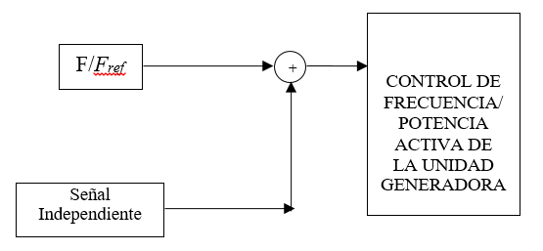

**Figura 7. Esquema prueba protocolo de banda muerta A – Generador externo sumado a señal *Fref***

De acuerdo con la Figura anterior, la prueba se puede realizar haciendo escalones en las variables: *F*: frecuencia, *Fref:* Referencia de la frecuencia, o a través de una señal independiente que simule estas mismas variables.

* ***A través de Software interno del control de potencia activa / frecuencia:***
* Conmutar la señal de frecuencia a una señal escalón disponible en la lógica interna del control de potencia activa / frecuencia.
* Habilitar la señal escalón disponible en la lógica interna del control de frecuencia / potencia activa a un generador de señales externo que se sume a la señal de frecuencia del generador o la reemplace según las alternativas disponibles en el control.
  1. Se deben inyectar pasos del menor tamaño posible siempre y cuando este sea inferior o igual a ±0.02 Hz hasta evidenciar la respuesta en contrafase de la potencia. Las inyecciones o variaciones deben permitir evaluar la respuesta de la unidad generadora en la franja superior de la banda muerta y en la franja inferior. Se deben obtener al menos dos puntos dentro de la banda muerta, 2 puntos por encima de la franja superior de la banda muerta y 2 puntos por debajo de la franja inferior de la banda muerta. En cada escalón se debe esperar el tiempo de establecimiento.
  2. Se deben reportar las siguientes gráficas:
* Frecuencia vs. Potencia en punto de conexión
* Potencia en punto de conexión vs. tiempo
* Frecuencia vs. tiempo
* Setpoint de potencia de la unidad generadora en toda la prueba.

La banda muerta a reportar corresponde a los valores de frecuencia donde se empieza a observar la respuesta en contrafase de la potencia con la variación de la frecuencia. Los resultados asociados a esta prueba deben ser reportados como se presenta en el Anexo 2.

* 1. Para verificar el rango configurable para la banda muerta, se deben realizar dos escalones ascendentes y dos escalones descendentes de 0.02 Hz sobre al menos una unidad generadora de la planta de generación para el valor mínimo del rango de banda muerta definido en la Resolución CREG 060 de 2019 o aquella que la modifique o sustituya.

Para el valor superior de banda muerta se deben realizar dos escalones ascendentes y dos escalones descendentes. El primero de estos escalones debe tener una magnitud menor al valor máximo del rango de banda muerta y el segundo escalón debe tener una magnitud mayor al valor máximo del rango de banda muerta. Los resultados asociados a esta prueba deben ser reportados como se presenta en el Anexo 2.

De forma alternativa, se puede entregar un documento del fabricante en que se especifique el rango de configuración de este parámetro para cada tipo de unidad de generadora presente en la planta de generación.

**PROTOCOLO 1B DE ESTATISMO, TIEMPO DE ESTABLECIMIENTO Y RESPUESTA INICIAL**

1. **1. OBJETO**

Documentar el procedimiento general para la verificación de los parámetros asociados al control de frecuencia/potencia activa de las plantas de generación eólicas y solares fotovoltaicas que cuentan con un control centralizado de planta a través de pruebas tipo escalón.

1. **2. ALCANCE**

Este procedimiento deberá ser realizado en las plantas de generación eólicas y solares fotovoltaicas conectadas al STN o STR que permitan inyecciones de señales análogas tipo escalón en su control de frecuencia/ potencia activa a nivel planta o que dispongan de lógicas internas que permitan generar este tipo de señales en el lazo de control de frecuencia/ potencia activa a nivel planta.

1. **3. PROCEDIMIENTO**

La prueba debe realizarse siguiendo el procedimiento que se describe a continuación:

3.1 Conectar la planta generadora al SIN.

3.2 Realizar el montaje de la prueba, que según el caso puede corresponder a:

* ***A través de inyección externa:***
* Conmutar la señal de frecuencia a generador externo (Ver Figura 8).

60 Hz.

CONTROL DE FRECUENCIA / POTENCIA ACTIVA

SEÑAL

Independiente

Frec.

SIN

SWITCH

Medición

Frecuencia

**Figura 8. Esquema prueba – Generador Externo**

* Conectar un generador de señales externo que se sume a la señal de *Fref* del generador (Ver Figura 9).

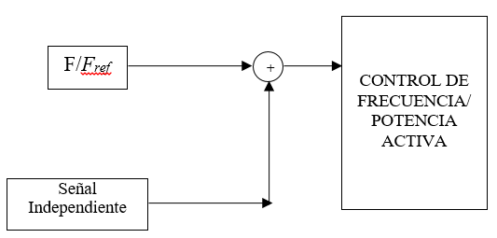

**Figura 9. Esquema prueba protocolo de estatismo B – Generador externo sumado a señal *Fref***

De acuerdo con la Figura anterior, la prueba se puede realizar haciendo escalones en las variables: *F*: frecuencia, *Fref:* Referencia de la frecuencia, o a través de una señal independiente que simule estas mismas variables.

* ***A través de Software interno del control de potencia activa / frecuencia:***
* Conmutar la señal de frecuencia a una señal escalón disponible en la lógica interna del control de potencia activa / frecuencia.
* Habilitar la señal escalón disponible en la lógica interna del control de frecuencia / potencia activa a un generador de señales externo que se sume a la señal de frecuencia del generador.
  1. Limitar el efecto de las variaciones de frecuencia del sistema en los resultados de la prueba. En caso de que no sea posible por restricción operativa de la planta, se debe procurar realizar las pruebas correspondientes en periodos en los que la variación de la frecuencia sea no mayor al valor de banda muerta parametrizado en el lazo de control de planta.

* 1. Calcular el tiempo de establecimiento tal como se presenta en las definiciones. Para ello se aplica un escalón ascendente y otro descendente de 0.2 Hz (vistos efectivamente por el sistema de control como perturbación total de frecuencia) a la planta bajo prueba, y esta se despacha en una potencia tal que ante el escalón aplicado no se produzca limitación de la potencia. Se determinará el tiempo ante ambos escalones dado que por las condiciones del control pueden obtenerse valores diferentes. El tiempo de establecimiento que se definirá para la realización de las pruebas corresponderá al valor máximo de los tiempos obtenidos para el escalón ascendente y descendente.

En la Figura 5 se presentan ejemplos del resultado esperado para el cálculo del tiempo de establecimiento y de respuesta inicial, considerando los diferentes valores de tiempo de establecimiento y respuesta inicial que puede ser obtenido en cada caso.

* 1. Se inyectan escalones positivos y negativos de frecuencia de manera que se cubra al menos el 80% del rango operativo de la planta. Los escalones deben ser de 0.2 Hz (vistos efectivamente por el sistema de control como perturbación total de frecuencia). En caso de que no se logre cubrir el 80 % del rango operativo con los escalones realizados, se deberá complementar la prueba partiendo de otros valores de carga y realizando la misma magnitud de escalones establecidos. En total se deben realizar mínimo 5 escalones de subida y 5 escalones de bajada en toda la prueba. Se debe evitar que la respuesta de la planta se vea limitada por capacidad de generación, dado que en este caso se desvirtúa la respuesta de la misma por efecto del estatismo.

Después de aplicar cada escalón se debe esperar al menos el tiempo de establecimiento calculado en el paso anterior. El valor de potencia alcanzado después de que se cumpla este tiempo corresponderá al Pfinal definido en la ecuación (1) ± 3% del tamaño del escalón.

* 1. Registrar datos de consigna de referencia de frecuencia (inicial y final), frecuencia, variación de frecuencia, referencia de potencia, potencia inicial en el punto de conexión, potencia final en el punto de conexión, variación de potencia en toda la prueba.
  2. Para cada uno de los escalones aplicados, se calcula el estatismo utilizando la ecuación (1), el tiempo de establecimiento y el tiempo de respuesta inicial. El valor definitivo de estos parámetros se calcula como el promedio de los valores calculados para todos los escalones realizados. Se reportan los resultados como se presenta en el Anexo 1 (en forma tabular y en forma gráfica en donde se represente las líneas de tendencia que relacionan la frecuencia, la potencia y el tiempo).
  3. Para verificar el rango configurable para el estatismo, se deben realizar dos escalones ascendentes y dos escalones descendentes de 0.2 Hz sobre el control a nivel de la planta de generación para los valores extremos del rango de estatismo definidos en la resolución CREG 060 de 2019 o aquella que la modifique o sustituya. El valor definitivo de estos parámetros se calcula como el promedio de los valores calculados para todos los escalones realizados. Se reportan los resultados como se presenta en el Anexo 1.

De forma alternativa, se puede entregar un documento del fabricante en que se especifique el rango de configuración de este parámetro a nivel de la planta de generación.

* 1. Normalizar la Banda Muerta, en caso de que aplique.

**PROTOCOLO 1B DE BANDA MUERTA**

1. **1. OBJETO**

Documentar el procedimiento general para la verificación del parámetro de banda muerta de las plantas de generación eólicas y fotovoltaicas conectadas al STN o STR que cuenten con un control centralizado a través de pruebas tipo escalón en el control de potencia activa/ frecuencia a nivel de planta.

1. **2. ALCANCE**

Este procedimiento deberá ser realizado en las plantas de generación eólicas y fotovoltaicas conectadas al STN o STR que permitan inyecciones de señales análogas tipo escalón por planta o que dispongan de lógicas internas que permitan generar este tipo de señales en el lazo de control potencia activa/ frecuencia por planta.

1. **3. PROCEDIMIENTO**

La prueba debe realizarse siguiendo el procedimiento que se describe a continuación:

3.1 Conectar la planta de generación al SIN.

3.2 Realizar el montaje de la prueba que según el caso puede corresponder a:

* ***A través de inyección externa:***
* Conmutar la señal de frecuencia a generador externo (Ver Figura 10).

60 Hz.

CONTROL DE FRECUENCIA / POTENCIA ACTIVA

SEÑAL

Independiente

Frec.

SIN

SWITCH

Medición

Frecuencia

**Figura 10. Esquema prueba – Generador Externo**

* Conectar un generador de señales externo que se sume a la señal de *Fref* del generador (Ver Figura 11).



**Figura 11. Esquema prueba protocolo de banda muerta B – Generador externo sumado a señal *Fref***

De acuerdo con la Figura anterior, la prueba se puede realizar haciendo escalones en las variables: *F*: frecuencia, *Fref:* Referencia de la frecuencia, o a través de una señal independiente que simule estas mismas variables.

* ***A través de Software interno del control de potencia activa / frecuencia:***
* Conmutar la señal de frecuencia a una señal escalón disponible en la lógica interna del control de potencia activa / frecuencia.
* Habilitar la señal escalón disponible en la lógica interna del control de frecuencia / potencia activa a un generador de señales externo que se sume a la señal de frecuencia del generador.

3.3. Se deben inyectar pasos del menor tamaño posible siempre y cuando este sea inferior o igual a ±0.02 Hz hasta evidenciar la respuesta en contrafase de la potencia. Las inyecciones o variaciones deben permitir evaluar la respuesta de la unidad generadora en la franja superior de la banda muerta y en la franja inferior. Se deben obtener al menos dos puntos dentro de la banda muerta, 2 puntos por encima de la franja superior de la banda muerta y 2 puntos por debajo de la franja inferior de la banda muerta. En cada escalón se debe esperar el tiempo de establecimiento.

3.4. Se deben reportar las siguientes gráficas:

* Frecuencia vs. Potencia activa en el punto de conexión
* Potencia activa en el punto de conexión vs. tiempo
* Frecuencia vs. tiempo
* Setpoint de potencia de la planta en toda la prueba.

La banda muerta a reportar corresponde a los valores de frecuencia donde se empieza a observar la respuesta en contrafase de la potencia con la variación de la frecuencia. Los resultados asociados a esta prueba deben ser reportados como se presenta en el Anexo 2.

3.5. Para verificar el rango configurable para la banda muerta, se deben realizar dos escalones ascendentes y dos escalones descendentes de 0.02 Hz sobre el control a nivel de la planta de generación para el valor mínimo del rango de banda muerta definido en la resolución CREG 060 de 2019 o aquella que la modifique o sustituya.

Para el valor superior de banda muerta se deben realizar dos escalones ascendentes y dos escalones descendentes. El primero de estos escalones debe tener una magnitud menor al valor máximo del rango de banda muerta y el segundo escalón debe tener una magnitud mayor al valor máximo del rango de banda muerta. Los resultados asociados a esta prueba deben ser reportados como se presenta en el Anexo 2.

De forma alternativa, se puede entregar un documento del fabricante en que se especifique el rango de configuración de este parámetro para el control a nivel de la planta de generación.

**PROTOCOLO 2. VERIFICACIÓN DE RECEPCIÓN DE CONSIGNAS DE POTENCIA ACTIVA DE FORMA LOCAL**

El propósito de este protocolo es verificar que la planta recibe y gestiona consignas de potencia activa de forma local. Para esta verificación se deben realizar dos cambios de consigna de potencia activa a toda la planta, uno descendente y uno ascendente, de máximo 10% de la potencia nominal de la planta generadora con una velocidad igual o menor a la máxima definida para rampas operativas en la resolución CREG 060 de 2019 o aquella que la modifique o sustituya.

Se deben presentar las señales de potencia activa en el punto de conexión vs tiempo y la potencia de referencia en el punto de conexión vs. tiempo. La información se debe reportar considerando lo definido en el Anexo 3. La evaluación del cumplimiento del requisito de cambio de consignas de forma local se realizará verificando que la planta alcance la potencia de consigna.

**PROTOCOLO 3. VERIFICACIÓN DE LA CARACTERÍSTICA DE RESPUESTA RÁPIDA EN FRECUENCIA DE LAS PLANTAS EÓLICAS CONECTADAS AL STN O STR.**

En esta sección se establecen los protocolos para verificar las características de la respuesta rápida en frecuencia de las plantas eólicas conectadas al STN o STR.

En caso de plantas existentes en el momento de aprobación del presente Acuerdo, que por razones técnicas justificadas ante el Subcomité de Controles, no puedan desarrollar ninguno de los protocolos de estatismo y banda muerta establecidos, podrán proponer un protocolo particular incluyendo el formato de presentación de resultados que deberán ser aprobados por el Subcomité de Controles.

**PROTOCOLO DE VERIFICACIÓN**

1. **1. OBJETO**

Documentar el procedimiento general para la verificación de las características de la respuesta rápida en frecuencia de las plantas de generación eólicas.

1. **2. ALCANCE**

Este procedimiento deberá ser realizado en todas las plantas de generación eólicas conectadas al STN o STR.

**3. PROCEDIMIENTO**

* 1. Realizar inyecciones tipo escalón en la frecuencia del número de unidades generadoras bajo prueba* en forma individual de tal forma que el controlador perciba la disminución correspondiente de frecuencia. Estas inyecciones deben realizarse a valores de potencia iguales a: al menos 80%, 40%, 25% y 20% de la potencia nominal de la unidad generadora. Las inyecciones de frecuencia pueden realizarse a través de software interno o mediante variadores de frecuencia conectados de forma externa. En caso de que sea posible se debe inhibir la frecuencia de la red.

*Corresponde al 10% del tamaño de la población. En todos los casos se debe aproximar el tamaño de la muestra al entero mayor más próximo. Para plantas que cuenten con más de 100 unidades generadoras, el tamaño de la muestra será por defecto 10.

* 1. Para cada nivel de carga, se deben realizar escalones de la magnitud y duración presentadas en la Tabla 1, reportando en cada caso los valores de: tiempo de subida, tiempo de sostenimiento, aporte en potencia, velocidad de toma de carga (MW/Hz), caída transitoria tras el aporte tiempo de recuperación. Tras la aplicación de cada uno de los escalones se debe regresar al valor de frecuencia nominal con el fin de verificar la desactivación de la funcionalidad. Para cada valor de duración del escalón (4s y 8s) se debe calcular el coeficiente de variación de cada uno de los parámetros definidos en la resolución CREG 060 de 2019, verificando que el valor de este sea inferior al 15% y que el promedio de los mismos difiera a lo sumo en ± 5 % de los valores definidos en la reglamentación vigente. En caso de ser posible, durante esta prueba se debe inhibir la regulación primaria de frecuencia.

**Tabla 1. Formato a diligenciar para RRF**

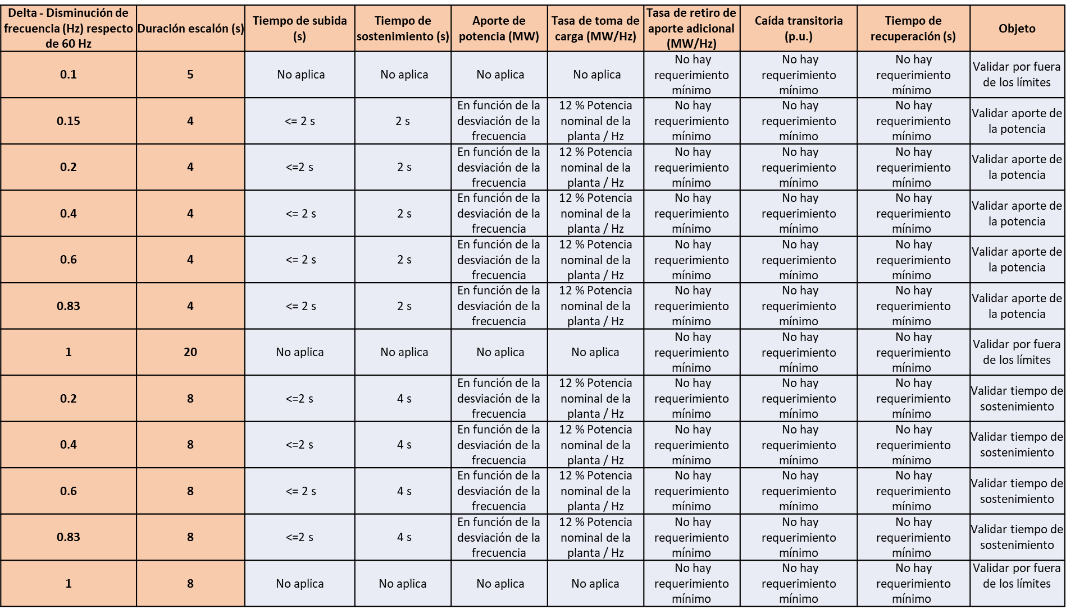

* 1. Para cada una de las pruebas realizadas, se deben enviar los registros de la frecuencia vista por la unidad generadora (que debe incluir el escalón aplicado), y la potencia activa de la unidad generadora bajo prueba con una resolución mínima de 10 muestras por segundo, en una ventana de tiempo que cubra desde 3 segundos antes de la inyección del escalón hasta que la potencia activa se recupere y regrese al valor máximo disponible por recurso primario. Adicionalmente, se deben enviar los registros asociados a la velocidad del viento en el momento de la prueba con la mejor resolución disponible (ver Anexo 4).
  2. Para el cumplimiento de la prueba, se deben satisfacer los requerimientos definidos para los valores de potencia iguales o superiores al 25% de la potencia nominal. Los valores reportados para la prueba al 20% de la potencia nominal son informativos.

**PROTOCOLO 4. VERIFICACIÓN DE LA CARACTERÍSTICA DE LAS RAMPAS OPERATIVAS DE LAS PLANTAS EÓLICAS Y SOLARES FOTOVOLTAICAS CONECTADAS AL STN O STR.**

1. **1. OBJETO**

Documentar el procedimiento general para la verificación de las rampas operativas de las plantas de generación eólicas y solares fotovoltaicas.

1. **2. ALCANCE**

Este procedimiento deberá ser realizado en todas las plantas de generación eólicas y solares fotovoltaicas conectadas al STN o STR.

**3. PROCEDIMIENTO**

3.1 Realizar escalones en la consigna operativa de potencia activa, considerando los tamaños de escalón definidos en la Tabla 2, de la potencia nominal de la planta de generación tanto para subir como para bajar teniendo en cuenta cada uno de los siguientes ajustes de rampa: Mínimo valor de rampa, un valor intermedio entre el mínimo valor de rampa y el 14% Pn/min considerando la granularidad del ajuste, el 14 % Pn/min, y el máximo valor que alcance si este es superior al 14 % Pn/min.

**Tabla 1. Tamaño de escalón según rango de generación.**

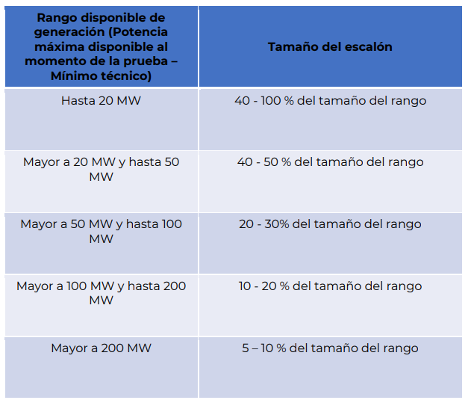

3.2. Registrar la potencia activa en cada caso con una resolución no inferior a 1 muestra por segundo.

3.3. Para cada caso (al menos 5 rampas de subida y 5 de bajada), se debe calcular el valor de rampa medido y diligenciar el Anexo 5. Para que la prueba sea considerada exitosa se debe asegurar que el valor del coeficiente de variación de estas rampas sea inferior al 15% y que el promedio de los datos tomados difiera del valor de rampa ajustado en menos del 2%, utilizando para su cálculo la Ecuación 2.

3.4. Enviar al CND y el CNO un informe en los tiempos establecidos en el Acuerdo de entrada de proyectos vigente, con al menos la siguiente información:

* Rango de rampas en que puede operar la unidad de generación.
* Fecha y hora de las pruebas realizadas.
* Registros de potencia, potencia/frecuencia de referencia y frecuencia en formato txt y en formato gráfico, obtenidos durante las pruebas en los valores de rampa verificados y el valor del parámetro o parámetros ajustados para lograr la rampa requerida.
* Cálculo de las rampas, cálculo del coeficiente de variación y del error final.